概要设计说明书
[四川大学]
[微信公众号监控平台]
[概要设计说明书]
[2017-8-8]

[摘要：概要设计主要是利用比较抽象的语言对整个需求进行概括，确定对系统的物理配置，确定整个系统的总体架构设计，接口设计，物理架构，逻辑架构，系统出错处理等的初步设计。本项目主要旨在开发一款微信公众号监控平台，为用户提供爬取公众号及文章、自动识别公众号类别、自动分类文章倾向进行舆情监控等功能。本概要设计的读者包括项目组长，需求分析员，设计人员，以及开发人员。本文档的编写是为了完善借阅伴侣微信小程序的开发途径和应用方法，以求在最短时间高效的开发。]

目录
第一章 引言 3
1.1项目背景 3
1.2项目目标 4
1.3项目功能概述 4
1.4项目分工 4
第二章 微信公众号监控平台设计与实现 6
2.1平台体系结构 6
2.2系统功能结构 8
2.3运行环境 12
2.4系统关键技术 13
2.5第三方平台 13
2.5.1若快识别平台 13
2.6数据来源 13
第三章 构件设计 14
3.1构件列表 14
3.2辅助类 14
3.2.1模块列表 14
3.2.2模块1 14
3.2.3模块2 14
3.2.4模块3 14
3.2.5模块4 14
3.3爬虫控制接口 15
3.3.1模块1 15
3.3.2模块2 15
3.4访问数据库接口 15
3.4.1模块1 15
3.4.2模块2 15
3.4.3模块3 15
3.5控制层和业务逻辑层接口 16
3.5.1模块1 16
3.5.2模块2 16
3.5.3模块3 16
3.5.4模块4 16
第四章 接口设计 17
4.1外部接口 17
4.1.1接口RClient. create(self, im, im_type, timeout) 17
4.1.2接口nltk.NaiveBayesClassifier.train (train) 17
4.1.3接口TextRank4Keyword().word.analyze(text, window, lower) 17
4.2内部接口 18
4.2.1接口getKeyList 18
4.2.2接口spiderGZH(String keyword) 18
4.2.3 接口spiderArticle(String keyword) 19
4.2.4接口updateArticleURL(Integer articleId) 19
4.2.5接口updateGZHURL(String wx_num) 19
第五章 逻辑架构 21
5.1职责划分与职责确定 21
5.2重要设计包 22
第六章 部署架构 23
6.1概述 23
第七章 物理架构 25
7.1硬件分布 25
第八章 系统出错处理 26
8.1出错信息 26
8.2补救措施 26

第一章 引言

1.1项目背景
现在的微信是一个非常流行的信息交流与交互的平台，因为微信极大的用户基数，各种公众号的建立和文章的发布能够急速传递到各个角落的人群中。对于公司而言，能够通过微信平台的公众号及文章等方式更好更快地进行宣传；但对于一些别有用心的人来说，微信平台也给他们提供了散播虚假负面信息的渠道，他们通过建立虚假仿冒的公众号、发布公司的虚假负面信息达到不可告人的目的；同时，各个不同地区的分公司建立的形形色色公众号让用户和管理人员很难分辨，低于省级的分公司的公众号需要浪费大量人力资源进行排查。
因此，建立一套微信公众号的监控平台便是很有必要的，本项目旨在开发一款微信公众号监控平台，通过爬取特定关键词的公众号和文章，自动对公众号进行分类（省级、市级、县区级、个人）及自动识别文章倾向（负面、正面、中性）能够大量减少投入的人力资源，自动化的爬取搜集方式让管理员只需要打开查看某一分类的信息而大大减少需要的时间。

1.2项目目标
项目的目标是一款微信公众号监控平台，通过爬取特定关键词的公众号和文章，自动对公众号进行分类（省级、市级、县区级、个人）及自动识别文章倾向（负面、正面、中性）以减少投入的人力资源；产品具有爬取关键词公众号、文章，自动分类公众号，自动识别文章倾向，更新文章及公众号链接，删除修改文章及公众号部分信息，统计部分数据数量信息等功能。产品的开发目的在于尽可能将信息搜集、分类等工作自动化、智能化，对舆情反应及时，减少人力的投入。

1.3项目功能概述
如表1所示，项目的功能主要分为3个模块：
表1 系统主要功能表
模块 | 功能点
基础模块 | 1.登录  2.分类浏览  3.统计图表  4.更新修改数据
爬虫模块 | 6.爬取关键词公众号  7.爬取关键词文章
分类模块 | 8.自动分类公众号  9.自动判断文章倾向

1.4项目分工
姓名 | 主要工作 | 备注
杨东升 | 学习正则表达式，利用beautifulSoup处理正则表达式并爬取特定标签内的数据，通过cookies模拟登陆，研究网站的反爬机制，提高爬虫程序的稳定性，实现pyhton与MySQL数据库连接，将爬取数据直接存入数据库，实现数据库的去重插入，检测最新数据与数据库中是否相同，对于发生改变的内容自动更新，对爬取的文章使用机器学习的方法将其分类。  在java web中搭建mybaits框架，实现数据访问的持久化及高效化，并整合java与Python，能够在java项目中调用Python文件。 | 大家以前未接触过python，需要在开发过程中不断学习，所以工作要点中，有些内容会重复
高跃 | 查找微信公众号爬取途径，利用Xpath语言定位网页中的信息并解析，研究反爬机制，使用第三方平台——若快对反爬验证码进行识别，被封禁后自动尝试输入验证码解封；利用正则表达式提取公众号中的地名信息，与地名数据库进行匹配，为公众号划分级别（省、市、县区），使用机器学习进行文本分类，使用nltk工具包编写文本分类器，对数据库中已经打好标签的数据进行关键词提取；使用gensim工具包编写文本相似度匹配器，根据传入的文章标题与数据库中的数据进行匹配（用于推荐相似文章），决微信文章链接时效性问题，自动更新文章链接；
吕飞 | 使用NodeJs的express框架搭建本地服务器，并使用ejs模板引擎和artTemplate渲染页面，爬取微信公众号以及文章数据，并存在mongodb数据库中，后来统一使用MySQL数据库，研究网站反爬机制，使用ip代理池，设计维护ip代理池的算法，改nodejs+express界面为jsp+servlet模式，根据后端操作数据库api进行对应ajax操作的完成。完成对应ajax请求返回对应的json数据 。完成公众号部分界面和功能开发。
刘政平 | 学习Python，正则表达式，beautifulsoup匹配规则，并爬取微信公众号信息和微信文章，了解ip代理，尝试设计反爬虫代理池机制，消除在爬取过程中账号或ip地址被封的情况，对公众号进行等级分类，利用正则表达式匹配，将公众号划分为省级、市级、县级及其他等级，后台数据库处理，Web工程后台数据库设计即功能实现，使用mybatis框架搭建项目，实现java与Python的整合，晚上用户界面的细节以及优化。

第二章 微信公众号监控平台设计与实现

2.1平台体系结构
本项目实现的微信公众号监控平台采用B/S架构，项目的系统体系结构如图1 所示：
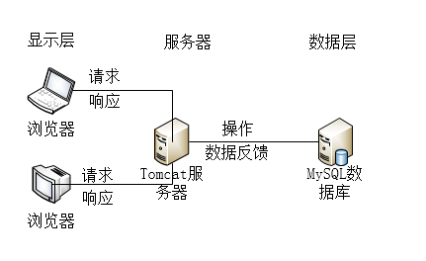
图1 微信公众号监控平台体系结构
如上图所示，；由显示层的浏览器客户端发起的请求会到达Tomcat服务器，然后Tomcat服务器根据请求到达后台具体的Servlet进行处理，后台会对MySQL数据库进行操作，然后将数据库的反馈返回到后台，后台最后向浏览器返回数据显式给用户。
后台通过功能的划分分为三个模块：基础模块、爬虫模块、分类模块（如表1所示），主要的功能模块是爬虫及分类，后台的工作流程如图2：
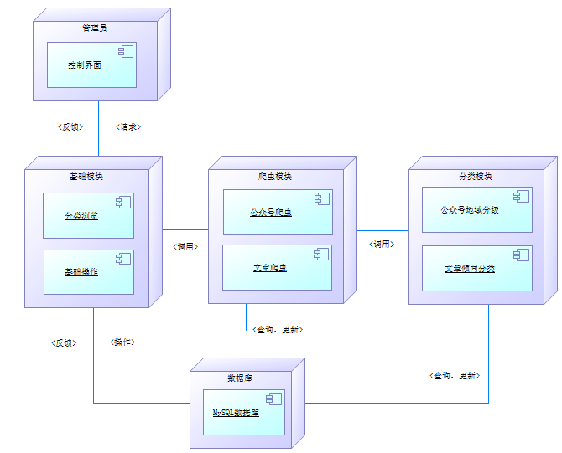
图2 微信公众号监控平台后台工作流程图
爬虫模块接收浏览器管理员输入的关键词和选择的爬虫种类（文章、公众号），启动爬虫开始爬取数据存入数据库；当爬取完成后调用分类脚本对数据库中的数据进行分类，分为公众号地域分级和文章倾向分类两种，它们的流程如图3和图4：
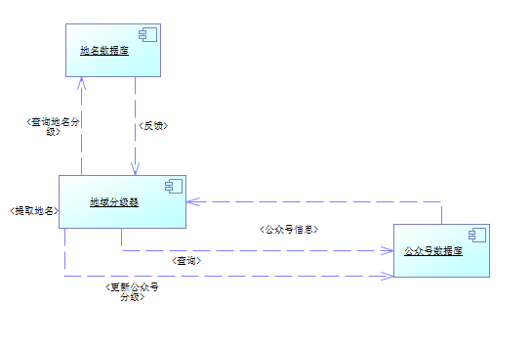
图3 公众号地域分级流程图
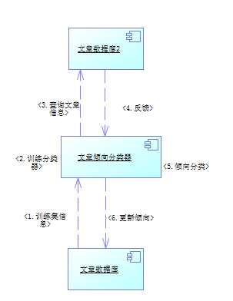
图4 章倾向分类流程图

2.2系统功能结构
系统功能点场景：
- 登录
用户进入登录页面。
输入用户名和密码，点击登录。
登录成功跳转至主页面，登录失败停留在当前页面。
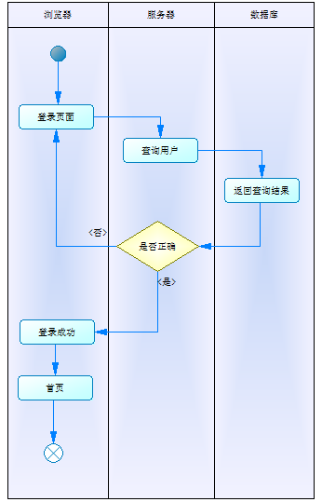
图5 登录活动图
- 分类浏览
用户主页面，可以点击公众号管理、文章管理目录下的各个分级进行查看不同分类的公众号和文章。
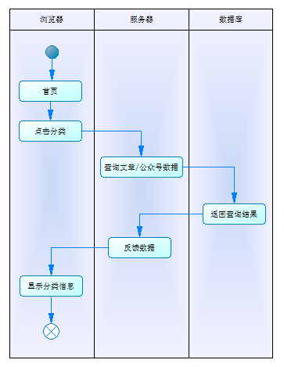
图6 分类浏览活动图
- 统计图表
用户进入主页面，展示文章和公众号的数据柱状图。
可以点击下载图标、转化折线图、数据展示。
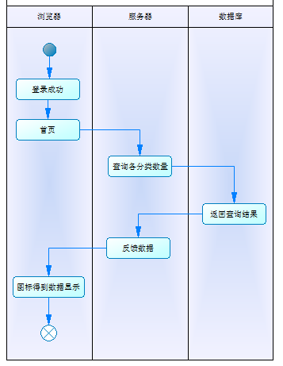
图7 统计图表活动图

- 更新修改数据
用户在公众号管理、文章管理目录下查看数据，点击数据后的删除、修改、更新链接按钮可以对数据进行修改删除操作。
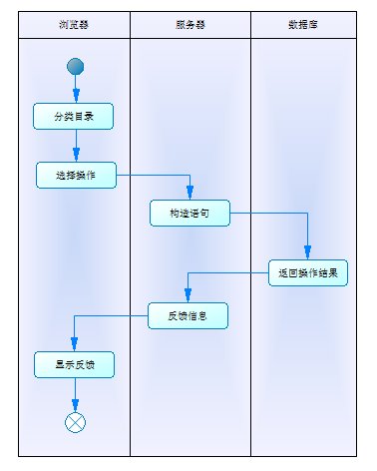
图8 更新修改数据活动图

- 爬取关键词公众号
登录后进入主页面，点击上方输入框输入关键词，点击搜公众号按钮即可开始爬取公众号。
- 爬取关键词文章
登录后进入主页面，点击上方输入框输入关键词，点击搜文章按钮即可开始爬取文章。
- 公众号及文章分类
当文章或公众号爬取完成后会自动调用分类脚本对数据库中的文章及公众号进行分级。

2.3运行环境
Python 2.7（包含使用的各个模块组件）
Java 7

2.4系统关键技术
朴素贝叶斯分类算法
爬虫技术

2.5第三方平台

2.5.1若快识别平台
原因：使用第三方平台对验证码进行识别以应对搜狗的反爬虫机制。
目的：调用第三方提供的接口，向第三方发起验证码识别请求，由第三方平台识别验证码并将识别结果发送给用户。
实现的功能：检测到爬虫被搜狗反爬虫机制封禁，使用第三方识别验证码并自动输入识别内容，修改Cookie内容以便继续进行爬取。

2.6数据来源
使用编写的文章及公众号爬虫爬取搜狗微信搜索平台，输入关键词让搜狗微信平台进行搜索，爬取搜索的内容作为数据源。

第三章 构件设计

3.1构件列表
辅助类
爬虫控制接口
访问数据库接口
控制层和业务逻辑层接口

3.2辅助类
说明：数据访问、传输数据以及数据库各个表的实体类的对应实现。

3.2.1模块列表
辅助类列表：User、Article、WxNum、IndexDto等。

3.2.2模块1
User类：用于用户登录操作。

3.2.3模块2
Article类：用于文章数据的获取和操作。

3.2.4模块3
WxNum类：用于公众号数据的获取和操作。

3.2.5模块4
IndexDto类：各类数据数量的获取，用于图表展示的数据。

3.3爬虫控制接口
说明：根据用户的输入关键词及分类，控制爬虫的开启及参数输入。

3.3.1模块1
爬虫启动模块，根据用户的关键词输入以及选择爬虫种类（文章、公众号）启动相应的爬虫爬取关键词搜索的内容。

3.3.2模块2
数据分类模块，爬虫爬取结束后使用数据分类模块，对爬取的数据进行自动分类，减少人工分类需要的时间。

3.4访问数据库接口
说明：访问数据库接口（mybatis）：通过使用mybatis框架访问数据库，安全便捷。

3.4.1模块1
用户登录，登录时调用数据库接口查询用户列表，若匹配则正常登录。

3.4.2模块2
数据分类查询浏览，根据数据的分类调用数据库查询接口，查询对应分类的数据并返回。

3.4.3模块3
数据的删除更新与修改，更新失效链接时调用更新脚本并传入数据主键，更新脚本将爬取到的最新链接返回，调用数据库接口根据数据在数据库中的主键查找并将最新链接更新至数据库。

3.5控制层和业务逻辑层接口

3.5.1模块1
UserService：用户业务逻辑层的抽象

3.5.2模块2
ArticleService：针对文章数据的业务逻辑层抽象

3.5.3模块3
ArticlesService：针对训练集文章数据的业务逻辑层抽象

3.5.4模块4
WxNumService：针对微信公众号数据的业务逻辑层抽象

第四章 接口设计

4.1外部接口

4.1.1接口RClient. create(self, im, im_type, timeout)
说明：上传验证码图片至第三方平台识别，返回识别结果。
参数含义与用法：
表2 RClient.create接口参数说明
参数名 | 类型 | 必填 | 说明
self | Object | 是 | Python中类的实例
im | bytes | 是 | 图片字节
im_type | int | 是 | 题目类型
timeout | int | 是 | 超时时间

4.1.2接口nltk.NaiveBayesClassifier.train (train)
说明：通过传入的构造完成的训练集字典列表，调用nltk(自然语言处理工具)对文章倾向分类器进行训练。
参数含义与用法：
表3 nltk.NaiveBayesClassifier.train接口参数说明
参数名 | 类型 | 必填 | 说明
train | list | 是 | 构造完成的字典列表

4.1.3接口TextRank4Keyword().word.analyze(text, window, lower)
说明：使用textrank4zh分词对传入的text文本进行分词处理，得到文本的关键词。
参数含义与用法：
表4 TextRank4Keyword().word.analyze接口参数说明
参数名 | 类型 | 必填 | 说明
text | String | 是 | 传入的需要进行分词的文本
window | Int | 是 | 启用的窗口数量
lower | Boolean | 是 | 是否小写

4.2内部接口

4.2.1接口getKeyList
说明：得到各个关键词的各个分类的数量信息，用于首页柱状图展示数据数量。
参数含义与用法：
getKeyList() 无参数 返回ArrayList<String>格式数据

4.2.2接口spiderGZH(String keyword)
说明：根据传入的关键词开启相应的公众号爬虫。
参数含义与用法：
spiderGZH(String keyword)
表5接口spiderGZH(String keyword)参数说明表
参数名 | 类型 | 必填 | 说明
keyword | String | 是 | 用户输入的爬虫关键词

4.2.3 接口spiderArticle(String keyword)
说明：根据传入的关键词开启相应的文章信息爬虫。
参数含义与用法：
spiderArticle(String keyword)
表6接口insertAction参数说明表
参数名 | 类型 | 必填 | 说明
keyword | String | 是 | 用户输入的爬虫关键词

4.2.4接口updateArticleURL(Integer articleId)
说明：根据传入的文章ID调用更新接口对数据库进行查询，更新指定文章的链接。
参数含义与用法：
updateArticleURL(Integer articleId)
表7接口updateArticleURL(Integer articleId)参数说明表
参数名 | 类型 | 必填 | 说明
articleId | Integer | 是 | 前端传入的文章id

4.2.5接口updateGZHURL(String wx_num)
说明：根据传入的微信号调用更新接口对数据库进行查询，更新指定公众号的链接。
参数含义与用法：
updateGZHURL(String wx_num)
表8接口updateGZHURL(String wx_num)参数说明表
参数名 | 类型 | 必填 | 说明
wx_num | String | 是 | 前端传入的公众号对应的微信号

第五章 逻辑架构

5.1职责划分与职责确定
本微信公众号监控平台分为用户界面、后台业务服务器、python功能脚本、关系型数据库四部分，同时又分为表象层、业务处理层、数据持久层总共三层的架构。
表象层用于管理用户界面，进行一些简单的逻辑判断，并将客户端从业务服务器请求到的数据展示给用户，是发起网络请求的主要层。
业务逻辑层负责对客户端传入的数据进行处理，根据请求的内容进行复杂的计算或从数据持久层得到数据或调用python功能脚本，最终将用户请求的数据返回给表象层。
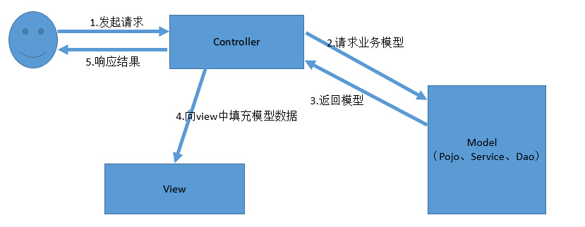
图9 后台业务服务器实现架构图
数据持久层主要负责关系型数据库的连接与操作，根据业务处理层的请求确定数据库中的数据并返回。
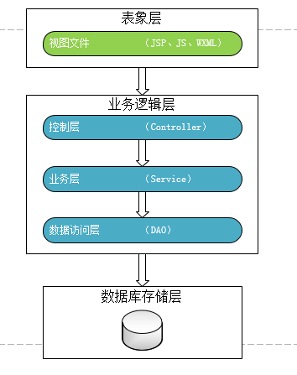
图10 业务处理层访问顺序

5.2重要设计包
bean包：存储所有实体类，包括User、Article、WxNum等。
servlets包：调用service包中的基本操作处理所有的控制方法，从表象层传递的数据和请求均在此处进入系统。
service包：调用mapper包中的接口函数与数据层进行交互，实现底层的数据查询插入等基本操作，一个或多个基本操作组合实现用户的需求。
dao包：存储mapper包中xml文件里所有查询语句的接口。
mapper包：存储所有访问数据库语句所在的xml文件及其接口。
ui包：存放对Python脚本进行直接调用的类。
utils包：存放工具类，如translateObjToJSON类。

第六章 部署架构

6.1概述
微信监控平台项目部署在web服务器端，用户通过访问网页，登陆验证进入操作界面，可以进行关键字输入与结果展示，展示的结果包括微信公众号的信息以及微信文章的信息。
对于用户输入的待查询的关键字，后台程序可以调用爬取公众号信息和微信文章信息的python文件，并将用户输入的关键字传给python文件，让其自动在网上爬取数据，并将这些数据存入到mysql数据库；调用的Python文件包括查找公众号信息和查找微信文章信息的python文件，同时还有自动对公众号界别分类，对微信文章性质分类的python文件。
数据的存储是pyhton文件直接获取数据存到mysql数据库，而数据的展示是在java web项目中实现的，在java web项目中，使用mybatis框架，实现数据库访问层的持久化，提高访问的效率。用户在网页端的请求都会java web服务器端，后台处理用户的请求并返回相应的数据给用户。
6.2部署视图
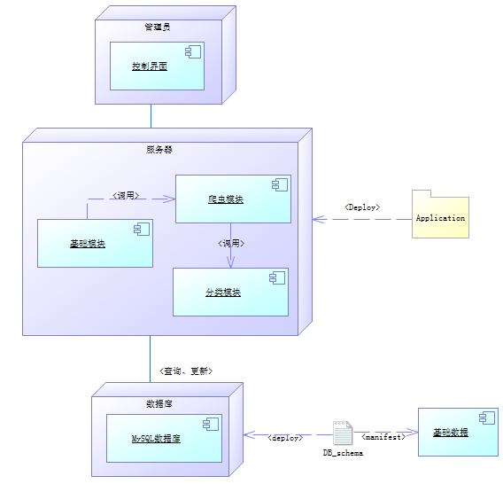
图11 系统部署图
用户通过访问网页并登陆进入操作界面，用户的操作反馈给web服务器；web服务器上部署的前端代码中含有各种操作对应的请求，web服务器根据用户对应的操作向应用程序服务器（开发者服务器/业务服务器）发起请求；应用程序服务器根据收到的请求对数据库中的数据进行不同的操作，反馈给web服务器不同的信息；web服务器得到应用程序服务器反馈的信息并将其返回显示在客户端界面，另外，用户界面还能发出两个特殊的操作，web服务区接收到此消息后，直接调用相应的pyhton文件，爬取数据，并将数据存到数据库。

第七章 物理架构

7.1硬件分布
我们的系统分为爬虫系统和java web的数据库操作系统，用户登录系统中，根据自己的需求输入关键字，即可调用爬虫系统爬取相关的微信共众号和微信文章，然后在java web的后台管理网页中即可对爬取的数据进行相应的操作，

系统的物理拓扑图如下：

MySql数据库
用户
PC系统
爬虫
数据库操作
Tomcat 7.0
图12 物理拓扑图
7.2软件部署
微信工作号监控平台部署在Tomact7.0服务器上，开启服务器，启动web工程，即可使用，关系型数据库部署在本地的MySQL数据库。

第八章 系统出错处理

8.1出错信息
表9出错信息处理表
出错名称 | 系统输出信息 | 处理方法
用户名输入错误 | “用户名输入错误，请重新输入” | 进入登录界面
密码输入错误 | “密码输入错误，请重新输入” | 进入登录界面
用户名已被注册 | “该用户名已被注册，请重新输入” | 返回注册界面
必填数据为空 | “XX信息为必填信息，请重新输入” | 返回原输入界面
微信号或文章连接无法打开 | “该连接已经失效” | 点击更新连接，重新获取最新url
服务器未开启 | “打开服务区” | 开启服务器
系统故障 | “服务器维护中，暂停服务！” | 启用备用机，回复故障

8.2补救措施
若用户进行了错误的操作导致程序错误，我们将提醒用户，当不能正确处理错误时尽量保证数据，数据在数据库有备份，所以在系统出现故障时可以重启系统，根据日志文件和数据库的恢复功能进行恢复，使系统崩溃也不会造成用户数据的丢失和破坏。

